ADI SOYADI
3.SINIF | PARALARIMIZ VE SÜTUN GRAFİĞİ | MATEMATİK


1-Babamın cüzdanında 2 tane 10TL, 3 tane 50 TL ve 5 tane 5 TL var. Babamın toplam kaç TL parası var?

2- Kırtasiyeden, tanesi 50 Kr olan kalemlerden beş tane aldım. Satıcıya 3 TL verdim. Kaç Kr para üstü almalıyım?

Cebimdeki parayla 3 liraya kitap, 1 liraya dondurma aldım. Ayrıca tanesi 50 kuruşa 2 tane kalem aldım.Böylece param bitti.

3-

Yukarıdaki çocuğun cebinde başlangıçta kaç lira vardı?

4- Emin; bakkaldan 75 kuruşa bir çikolata, 50 kuruşa ekmek ve 25 kuruşa bir kek satın aldı.
Bakkala 2 TL veren Emin, kaç kuruş para üstü almalıdır?

5- Bir kitap almak için 6 TL birktirdim. Babamdan da 150 Kr alıp ekleyince kitabı alabiliyorum.Alacağım kitap kaç kuruştur?
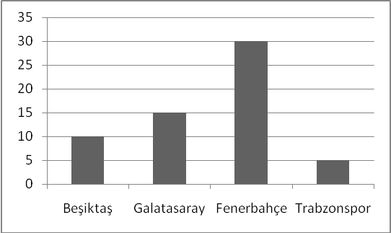
3-E sınıfı taraftar sayısı grafiği
1-En fazla hangi takımın taraftarı vardır?
………………………………………………..
2- Beşiktaş ve Galatasaray’ın taraftar sayıları toplamı kaçtır?
………………………………………………..
3- 3-E sınıfının mevcudu kaçtır?
………………………………………………
4- Fenerbahçe’nin taraftar sayısı, Trabzonspor’un taraftar sayısından kaç fazladır?
………………………………………………
5- Taraftar sayılarına göre takımları büyükten küçüğe sıralayınız.
………………………………………………………………………………………………………………………………………………
6- En çok taraftarın olan takımla en az taraftarı olan takım arasındaki fark kaçtır?
………………………………………………...

